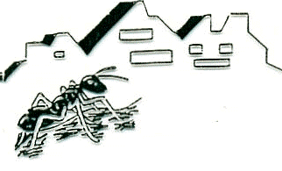

**Matsedel Myrstugubergets Friskola**

**V 19, 9 - 13 maj**

Måndag: **Kebabgryta med basmatiris**

(Innehåller: nötkött, kyckling, tomat, paprika, lök, vitlök, ris)

Tisdag: **Örtgratinerad fiskgratäng med kokt potatis**

(Innehåller: fisk, mjölkprotein, potatis)

Onsdag: **Vårrulle med ris och sötsur sås**

(Innehåller: kål, baljväxter, gluten, vetestärkelse, morot, lök, paprika, svamp, ägg, citrus, vitlök, tomat, ris)

Torsdag: **Kycklingfilé med rostad potatis och kall vitlökssås**

(Innehåller: fågel, potatis, ägg, vitlök)

Fredag: **Lasagne al forno**

(Innehåller: gluten, laktos, lök, mjölkprotein, morot, nötkött, paprika, tomat, vetestärkelse, vitlök, ägg)



***Trevlig måltid! /Veronica, Kratai och Ebrul***